Муниципальное дошкольное образовательное бюджетное учреждение детский сад № 4 «Ромашка» станицы Советской муниципального образования Новокубанский район

Мастер-класс
«Плавающий рисунок» как средство развития познавательного интереса дошкольников, их творческих способностей»

Воспитатель Копылова Е.Ю.
Дата проведения 14.04.2023 г.

Согласно Федеральному государственному образовательному стандарту дошкольного образования, одной из приоритетных задач дошкольного образования является создание благоприятных условий развития детей, развитие способностей и творческого потенциала каждого ребенка как субъекта отношений с самим собой, другими детьми, взрослыми.
В педагогической теории и практике важной задачей является формирование творческой личности. И уже в раннем дошкольном возрасте педагоги ставят своей целью решение этой проблемы.
Изобразительная деятельность в дошкольном возрасте выделена как самое эффективное средство в развитии творческих способностей детей. В процессе ознакомления с разными технологиями, приемами и способами, методами у детей формируется интерес к познанию неизвестного. Развивается эстетическое восприятие, так как оно связано с самостоятельной, практической и творческой деятельностью ребенка.
А рисование необычными материалами и с использованием оригинальной техники изображения, позволяет детям ощутить незабываемые положительные эмоции. Здесь присутствует элемент необычности, который позволяет отойти от условных рамок, ограничений и тем самым вызвать интерес у детей. Результат обычно очень эффектный и почти не зависит от умелости и способностей ребенка.
Можно сказать, что нетрадиционные техники позволяют, отойдя от предметного изображения, выразить в рисунке чувства и эмоции, дают ребенку свободу и вселяют уверенность в своих силах. Владея разными техниками и способами изображения предметов или окружающего мира, ребенок получает возможность выбора.
В моей презентации собран опыт работы по ознакомлению с нетрадиционными техниками рисования. На занятиях с дошкольниками и в свободной деятельности мы часто пробуем различные техники рисования. Своим опытом я делюсь с коллегами в ДОУ и районных методических объединениях.
Сегодня мне хотелось бы познакомить коллег с новым способом рисования - «плавающий рисунок». Однажды на прогулке мы увидели радужные разводы в воде, такие разводы обычно оставляет капелька бензина. Дети заинтересовались, что это за краска такая, краска ли это, вот бы и нам так порисовать. Вот я и задумалась, чем бы таким удивить наших ребят. Педагоги и дети готовились к празднованию Дня космонавтики. И вот, знакомя воспитанников с планетами солнечной системы, я предложила детям помечтать. Закрыв глаза, ребята представляли себя космонавтами, покорявшими космос. И у каждого была своя картинка.
Именно яркие впечатления способные оставить след в памяти детей, закрепить изученный материал.
Я предложила ребятам нарисовать таинственный космос, звезды, необычные планеты и самую яркую звезду солнечной системы-солнце – все то, что они представили. Рисование планировалось необычное - на «живом» листке. Детей удивило изображение на воде, а что если этот рисунок будет двигаться, как все в космическом пространстве, да и краски, имеющиеся под руками, просто растворятся в обычной воде. Тогда я приготовила раствор из воды и крахмала: в холодной воде развела небольшое количество картофельного крахмала и поставила на огонь загустить эту смесь. На огне раствор стал нагреваться и загустел. По густоте мой «холст» напоминал кефир. Свой способ рисования я назвала «плавающим рисованием». Плотная структура поверхности не давала краске провалится. Краски гуашевые я развела водой. Так капле было легко растекаться на поверхности. Остреньким предметом можно легко смешивать капли, они давали эффект плавания и «движения». Рассказывая сказку о путешествии космонавта во вселенной, на нашем холсте появлялись новые планеты, кометы с длинными и горящими хвостами, яркие звезды и созвездия. Детей восхищал процесс смешивания красок, краски не растворялись одна в одной и не смешивались привычным способом, мы получали «мраморный» эффект.
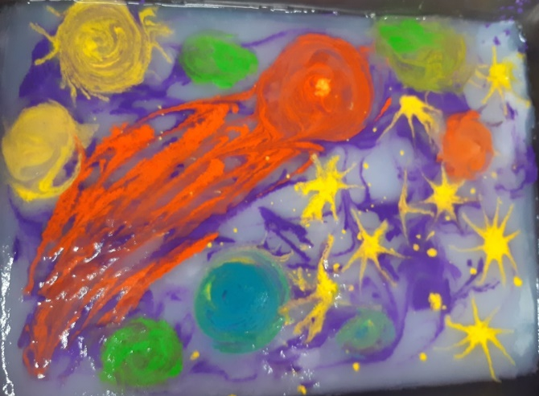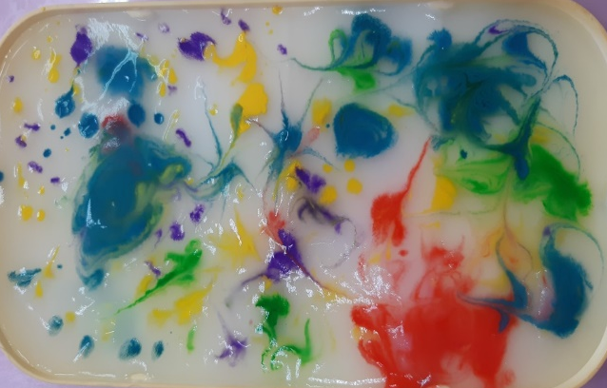
Каждый ребенок выбирал свои цвета, видел по-своему загадочное и неизвестное.
В данной технике рисования хорошо получаются работы подводного мира, из цветной капли загадочным образом появляются рыбешки большие и маленькие. Набрызг капель одного цвета перевоплощался в стайку рыбешек. Легко и интересно детьми создавались коралловые рифы, водоросли. Дно водоема дети устилали разноцветными капельками-камешками.
Таким образом, данный вид рисования помогает закрепить изученный материал. Знакомившись с чем-то новым, дети создают свои шедевры, повторяя и закрепляя изученное на практике. Нетрадиционные техники потому и созданы, что они упрощают труд ребенка, облегчают задачу педагога в методическом плане и дают ребенку потрясающий творческий опыт с превосходным итоговым результатом. Ребенок полюбит ваши занятия. Он сам потянется к искусству, когда почувствует, что может творить красоту своими руками.
В современной практике имеется опыт подобного рисования: Эбру - турецкую технику рисования на воде.
Еще примерно в 12 веке в Японии существовало искусство суминагаши, что дословно переводится как «плавающие чернила». Синтоистские монахи с помощью суминагаши наносили уникальные узоры на тонкую рисовую бумагу и ткани для украшения. Техника была настолько популярна, что пользовалась спросом у императора и его приближенных. Термин Эбру происходит от персидского ebri, что означает «воздушные облака».
Рисование на воде Эбру означает, что поверхностью для нанесения узора буквально служит жидкость. Правда, это не обычная вода, да и краски тут нужны специальные. В жидкость добавляют экстракт гевеи – он делает ее густой и вязкой, благодаря чему цветные капли не тонут и не смешиваются, как в обычной воде.
Сами краски делаются на основе бычьей желчи и особых минералов. Эбру не предполагает, что рисунок должен получиться четким и ровным: вся техника основана на абстракции и произвольном узоре. Жидкие краски хорошо растекаются по поверхности, а с помощью тонких палочек и гребней художник придает кругам на воде форму.
В своем мастер-классе я хотела бы познакомить вас, уважаемые коллеги с двумя техниками: «Плавающий рисунок» и техникой «Эбру».
«Холстом» для рисования «Плавающий рисунок» послужат разовые тарелочки, а для техники Эбру – прямоугольные. После окончания работы рисунок можно перенести на специальную бумагу.
Итак, приступим. Для начала познакомимся с густотой холстов. Очень по густоте похожи, ну и пришло время краски. Добавлять краску в обоих случаях нужно капельками, а поведет себя краска по разному. Эффект движения краски на «листе» создает эффект ожившего персонажа, движения. В технике Эбру очень важно не протыкать холст, а двигать краску по поверхности, собирать ее, либо растягивать. С «плавающим рисунком» все проще, изображение не испортится от того, что нажатие на шпажку будет сильнее и «кисть» провалится в лист. Следует обратить ваше внимание, что при работе с детьми группами, я предлагаю в качестве замены шпажки обратную сторону кисти, они часто имеют заостренный край - это безопасно.
В конце работы предложить коллегам, работающим в технике Эбру, перенести изображение на лист. Показать готовый высохший рисунок, выполненный дошкольниками в технике Эбру.

